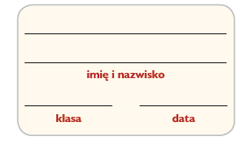
Krajobraz śródziemnomorski

- Zapoznaj się z informacjami i wykresem klimatycznym
w podręczniku (s. 136). Następnie skreśl w podanych zdaniach zbędne informacje tak, aby tekst był zgodny z prawdą.

Średnia temperatura powietrza w Rzymie w styczniu wynosi –1ºC / 5ºC. Najcieplejsze miesiące w roku to lipiec i sierpień / maj i czerwiec. Najwyższe opady notuje się w listopadzie / marcu, a najniższe – w czerwcu i w lipcu / w sierpniu i we wrześniu. Lato w tej strefie klimatycznej jest ciepłe i deszczowe / suche i gorące, co sprzyja / nie sprzyja rozwojowi turystyki.

- Odszukaj w wykreślance i skreśl nazwy 7 roślin tworzących makię. Odczytaj i zapisz zdanie, które powstanie z pozostałych liter czytanych od końca.
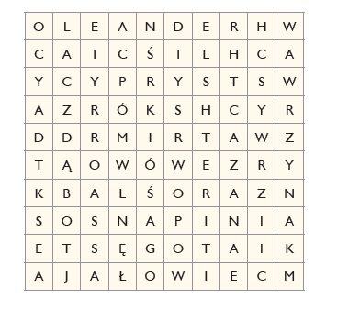
Hasło ………………………………………………………………………………………….
…………………………………………………………………………………………………
3. Uporządkuj litery w rozsypankach tak, aby powstały nazwy roślin uprawnych strefy śródziemnomorskiej. Połącz nazwy z właściwymi opisami roślin.
